CMYK-Farbmodell
Das CMYK-Farbmodell ist ein subtraktives Farbmodell, das die technische Grundlage für den modernen Vierfarbdruck bildet. Die englischsprachige Abkürzung CMYK, die auch in vielen nicht-englischsprachigen Ländern verwendet wird, steht für die drei Farbbestandteile Cyan, Magenta, Yellow und den Schwarzanteil, der traditionell als Key bezeichnet wird. Das CMYK-Farbmodell ist ein geräteabhängiges Farbmodell. Es beschreibt vordergründig nur, zu welchen Anteilen ein Ausgabegerät die Farbbestandteile kombinieren soll, um einen bestimmten Farbton herzustellen. Wie ein solcher Farbton im Druck aussieht, hängt von der Drucktechnik, den eingesetzten Grundfarben und sogar von der zu bedruckenden Oberfläche ab. Die Abbildung von geräteunabhängigen Farbmodellen (meist der Lab-Farbraum) auf das CMYK-Farbmodell erfolgt über genormte Farbprofile, welche geräteabhängige Eigenschaften berücksichtigen und ausgleichen, um auch über verschiedene Ausgabegeräte hinweg ein möglichst einheitliches Druckbild zu erreichen.
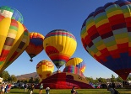
CMYK-Separation, simuliert mit Bildbearbeitungssoftware. Überlagerungen der CMYK-Farben.
- Cyan (C)
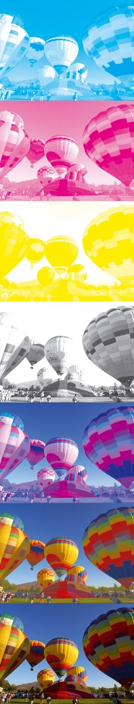
- Magenta (M)
- Yellow (Y)
- Key (K)
- CM
- CMY
- CMYK

Verfahren
Beispiel für den Zusammendruck unterschiedlicher Farbanteile CMYK zu unterschiedlich farbigen Flächen, sichtbar ist auch die unterschiedliche Winkelung der Rasterfolien bei den Farben. Ausgehend von der Originalabbildung müssen zunächst Farbauszüge erstellt werden. In der herkömmlichen Druckvorstufe wird dabei die Vorlage nacheinander durch Farbfilter auf vier getrennte Filme belichtet, so dass auf dem ersten Film nur die Cyan-Anteile des Bildes erscheinen, auf dem zweiten nur die Magenta-Anteile, des Weiteren Gelb und die Dunkelstufe. Diese Farbauszüge müssen (entweder im gleichen Arbeitsgang oder anschließend) noch aufgerastert werden.
Das Halbtonbild wird dazu durch einen Glasgravur- oder Kontaktraster belichtet und dabei in kleine Bildpunkte zerlegt. Die Form dieser Rasterpunkte kann je nach Aufbau des verwendeten Rasters von quadratisch über kreisförmig, elliptisch bis rautenförmig variieren. Der Mittenabstand der Rasterpunkte ist innerhalb eines Bildes stets identisch, aber ihre ausgefüllte Fläche ändert sich je nach zu druckender Farbintensität von „Punkt nicht vorhanden“ bis „Punkt füllt die gesamte Fläche aus“. Diese Art der Rasterung wird auch als amplitudenmodulierte Rasterung bezeichnet. Die Rasterung ist notwendig, da die mit vier Farben im Druckpunkt entweder „Farbe“ oder „keine Farbe“ gedruckt werden kann. Das Druckverfahren erlaubt Abstufungen nur nebeneinander und nicht durch stärkeren Auftrag am selben Ort.
Als Beispiel stelle man sich einen Graukeil vor, der vom reinsten Weiß bis zum tiefsten Schwarz reicht. Alle diese Grautöne müssen nun mit der einen Druckfarbe Schwarz auf Papier gebracht werden. Dadurch, dass bei helleren Grautönen die Rasterpunkte kleiner ausfallen (beziehungsweise weniger gehäuft gedruckt werden) als bei dunkleren Tönen, entsteht bei geeignetem Betrachtungsabstand der optische Eindruck einer grauen Fläche, obwohl die Punkte in Wirklichkeit alle aus demselben Schwarz gedruckt sind. Wenn man ein Foto in einer Zeitung oder Illustrierten mit einer Lupe betrachtet, kann man die einzelnen Rasterpunkte sehr gut sehen.
In einer echten Vierfarben-Druckmaschine sind vier komplette Einfarben-Druckmaschinen hintereinandergeschaltet. In kleineren Hausdruckereien ist oft nur ein Druckwerk vorhanden, so dass nach dem Druck der ersten Farbe die Maschine komplett gereinigt und auf die zweite Farbe umgestellt werden muss. Damit sich die Drucke der einzelnen Farben auch sauber decken, werden außerhalb des eigentlichen Druckbereiches Passkreuze mitgedruckt. Durch Verstellen des Längs- und Querregisters im jeweiligen Druckwerk können die vier Farben passgenau übereinander gedruckt werden. Ferner werden über die gesamte Breite des Druckbogens oder der Papierbahn noch Messfelder gedruckt, die dem Drucker dabei helfen, das Farbwerk der Maschine richtig einzustellen. Passkreuze und Messfelder werden normalerweise nach dem Druck weggeschnitten. Beim Verpackungsdruck können sie oft belassen werden, da sie nach dem Zusammenkleben der Verpackung (etwa bei Zigarettenschachteln) unter einer Decklasche verschwinden.

https://de.wikipedia.org/wiki/Vierfarbdruck

